Informační a kontaktní seminář pro pedagogy
s exkurzí do přeshraničního předškolního zařízení

14. - 15. listopadu 2019, Furth im Wald, SRN
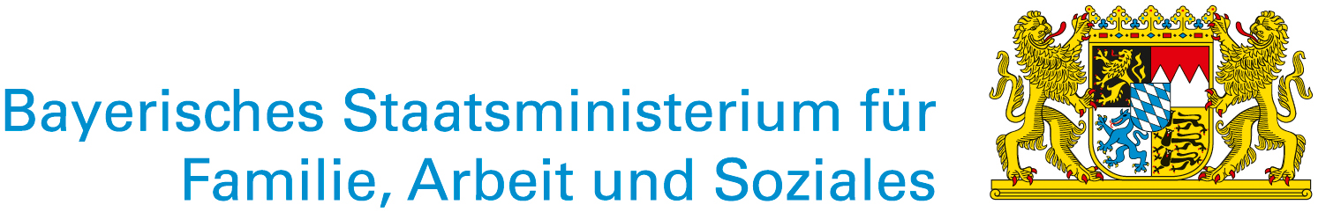

Program semináře

Čtvrtek 14. listopadu 2019
Příjezd a ubytování v Hotelu Hohenbogen
15.00 Káva na uvítanou
15.30 Zahájení semináře, česko-německá jazyková animace
16.00 Informace o činnosti Tandemu, programy podpory Tandemu
v předškolní oblasti
16.30 Informace k projektu Česko-bavorské výměny pedagogů,
jazyková animace
17.30 Obsahová a metodická příprava na exkurzi
19.00 Večeře
Prostor pro otázky a diskuzi, výměnu zkušeností, hledání partnerského zařízení

Pátek 15. listopadu 2019
od 7.00 Snídaně
8.00 Odjezd do bavorského / českého předškolního zařízení
8.30 Na místě:
- ranní kruh
- prohlídka prostor
- rozhovor s vedením zařízení / zaměstnanci
- hospitace s jazykovou animací
11.30 Návrat do hotelu
12.00 Oběd
13.00 Reflexe dopolední exkurze
13.45 Závěrečná jazyková animace a evaluace
14.15 V případě zájmu individuální poradenství k plánování, realizaci a financování česko-německých projektů nebo možnost dále plánovat výměny
Odjezd individuálně

Seminář probíhá v českém a německém jazyce, jednotlivé části budou simultánně tlumočeny. Seminář doprovází zkušená jazyková animátorka. Účast je zdarma. Tandem přebere náklady na ubytování a stravu. Účastníci budou ubytováni v jedno- a dvoulůžkových pokojích. Náklady na dopravu lze podpořit maximální částkou 20 euro.

Vedení semináře:
Natalie Käser, Tandem Regensburg
kaeser@tandem-org.de, tel: +49 941 46526222

Martina Petrakovičová, Tandem Plzeň
petrakovicova@tandem-org.cz, tel.: +420 377 634 765

Místo konání:
Hotel Hohenbogen
Bahnhofstraße 25
93437 Furth im Wald


www.hotel-hohenbogen.de

